Царство Грибы. Плесневые и паразитические грибы. Съедобные и ядовитые шляпочные грибы. Лишайники – комплексные организмы.
ЦАРСТВО ГРИБЫ
Царство Грибы насчитывает около 100 000 видов. Грибы - особая группа клеточных ядерных организмов, имеющих сходство растениями и животными. Ученые считают, что грибы – древняя группа живых организмов, существовавшая еще до растений и животных.
Грибы обитают в разных средах обитания: в почве, в воде, в жилищах, на продуктах питания, на теле животных, растений и человека
Микология – наука о грибах.
Характеристика грибов.
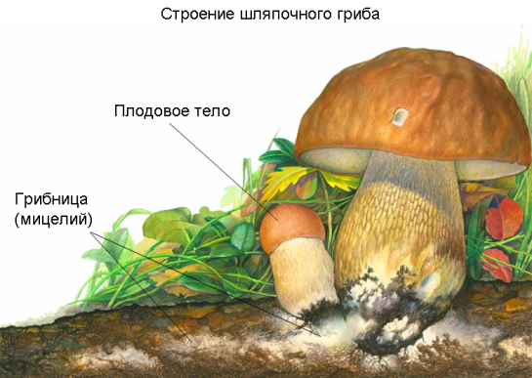
Грибы имеют признаки сходства с растениями и животными.
Признаки сходства с растениями:
- клетки грибов имеют клеточную стенку (из хитина, только у растений – из клетчатки))
- прикреплены к субстрату;
- неограниченный рост;
- поглощают вещества из окружающей среды путем всасывания;
- размножаются спорами и вегетативно, частями грибницы;
Признаки сходства животными:
- в клеточной оболочке содержится хитин (хитин- вещество, образующее наружный скелет некоторых животных);
- запасным питательным веществом является гликоген (полисахарид, у позвоночных животных откладывается в печени и мышцах);

Особенности строения грибов
Вегетативную часть гриба образуют гифы - тонкие, часто ветвящиеся нити (образованы клетками гриба), в совокупности образующие мицелий, или грибницу. У низших грибов мицелий отсутствует, гриб состоит из одной разросшейся клетки.
У высших грибов есть многоклеточный мицелий, образованный гифами. У шляпочных грибов, как у более развитых представителей царства, надземная часть мицелия образует плодовое тело, состоящее из пенька и шляпки. Плодовое тело образовано плотно прилегающими друг к другу гифами гриба. На нижней стороне шляпки плодового тела, в трубочках или на пластинках, развиваются споры.

Процессы жизнедеятельности грибов
Питание гетеротрофное:
- грибы-сапрофиты - питаются органическими веществами - мертвых останков растений и животных (плесневые грибы, шампиньоны, опята и др.);
- грибы-паразиты - питаются органическими веществами иных организмов. (головня, спорынья, хлебная ржавчина –поражают зерновые культуры; трутовики – поражают древесину деревьев; мучнистая роса, фитофтора.
- симбионты - подберезовик, подосиновик, белые грибы и др. образуют микоризу - между корнями деревьев и грибницей устанавливается тесная связь - нити грибницы оплетают корни дерева (иногда даже проникают внутрь корня). Гриб поглощает из почвы воду и минеральные вещества, снабжает ими деревья, заменяя дереву корневые волоски, взамен получает растворенные органические вещества
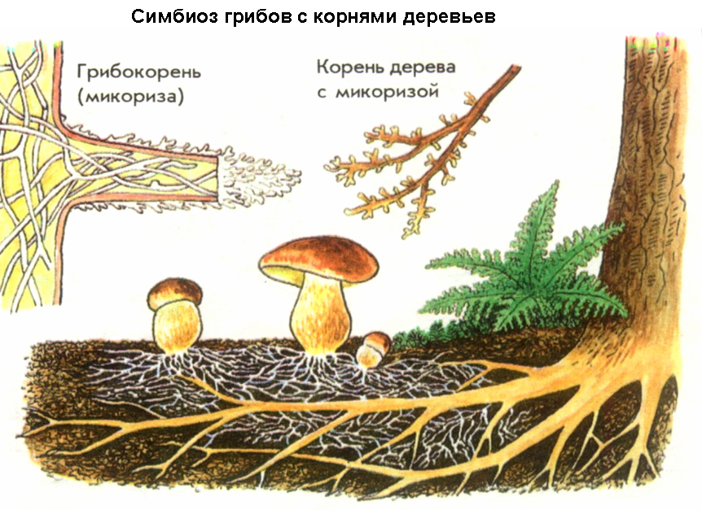
Размножение бесполым путем – вегетативно (грибницей), делением клеток, почкованием (дрожжи), образованием спор (большинство) или половым путем. Но пеницилл и аспергилл не имеют полового процесса.

Классификация грибов:
Низшие - грибы, не имеющие мицелия, гифы гриба одноклеточные, с большим количеством ядер (представитель: мукор);
Высшие - грибы, имеющие хорошо развитый многоклеточный мицелий, клетки имеют одно или несколько ядер; исключение -дрожжевые грибы (представители: пеницилловые , шляпочные, головневые, ржавчинные грибы и т. д.)
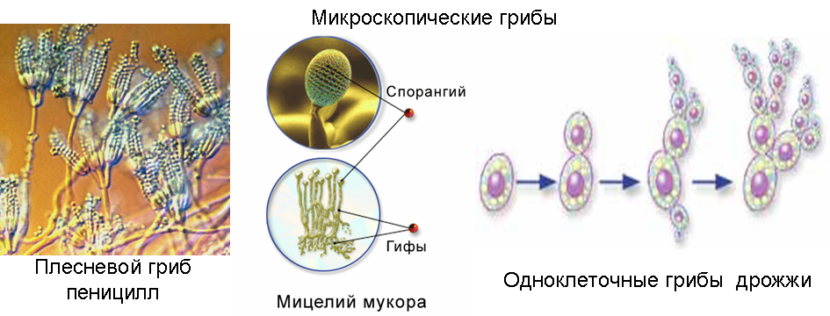
Распознавание съедобных и ядовитых грибов. Многие грибы употребляются людьми в пищу в качестве вкусного и питательного продукта. В плодовых телах грибов много воды и широкий набор органических и минеральных веществ. Исследования биохимического состава грибов показали, что многие из них являются источниками биологически активных и лекарственных веществ. Но во избежание отравлений нужно уметь различать съедобные и ядовитые грибы. Надёжных методов отличить съедобные и ядовитые грибы не существует; часто они входят в состав одного и того же семейства.
Известен целый ряд ядовитых и несъедобных грибов, способных вызвать отравление. Это, прежде всего, мухоморы и поганки, ложные опята и др. Отравление могут вызвать и условно съедобные грибы – сморчки и строчки, непроваренные свинушки, непросоленые волнушки, белянки и другие грибы с едким вкусом. Причиной отравления могут служить и переросшие плодовые тела, в которых накопились продукты распада. Грибной яд опасен тем, что его действие проявляется лишь через 12–24 часов после отравления, когда нейтрализовать его практически невозможно.
В случае отравления необходимо уложить больного в постель, можно дать ему грелку и крепкий чай. Желудок следует очистить, выпив воду с содой. После этого необходимо срочно вызвать врача.
Основные правила профилактики отравлений грибами:
- следует собирать только те грибы, в которых вы уверены;
- нельзя собирать вдоль дорог, около свалок, мест аварий нефтепроводов;
- нельзя брать переросшие грибы, потому, что даже съедобные грибы способны накапливать в себе вредные вещества;
- соблюдать правила приготовления и консервирования (разные виды грибов желательно обрабатывать отдельно);
- соблюдать сроки хранения.
3начение грибов в природе:
- в природе являются редуцентами - разрушают и минерализуют растительные остатки, в частности трудноразрушимую целлюлозу;
- являются пищей для животных (белок, насекомых и др.);
- вступая в симбиоз с деревьями, улучшают их питание, способствуют их росту.
Значение грибов в жизни человека:
- съедобные грибы богаты белками и употребляются в пищу (лисички, маслята, шампиньоны, трюфели);
- паразиты являются возбудителями болезней культурных растений, животных и человека (ржавчины злаковых, головни злаковых, капустной и клубневой гнили, мучнистой росы, молочницы, грибковых поражений кожи). Заболевания, вызванные грибами, называются микозы.
- некоторые грибы являются продуцентами антибиотиков (например, из пенициллиума получают пенициллин);
- ядовитые грибы могут вызвать отравления;
- плесневые грибы вызывают гниение деревянных строений, порчу продуктов, зерна, фруктов, а также тканей;
- специальные штаммы дрожжей используются в хлебопекарнях для поднятия теста. Дрожжи также служат для производства лимонной кислоты.
- некоторые знаменитые сорта сыра (рокфор, голубой датский сыр) невозможно получить без пенициллиума;
- пивные и винные дрожжи применяются виноделии и пивоварении;
- некоторые грибы используют в микробиологическом синтезе белков и витаминов,
- в медицине применяется березовый трутовик – чага;
- грибы являются объектами различных исследований.
ЛИШАЙНИКИ
Лишайники - это особые организмы, представляющие собой симбиоз гриба и водоросля. Они довольно многообpазны по внешнему виду и окpаске и насчитывают 26 тысяч видов.
Характеристика лишайников:
- Тело представляет собой слоевище (таллом). Водоросли и грибы в составе лишайника образуют симбиоз: гриб защищает водоросль от высыхания, механических повреждений, действия крайних температур, обеспечивает водой и солями, а взамен получает от водорослей органические вещества.
- Обитают на камнях, на деревьях, на поверхности почвы и т.д.
- Размножение в основном, кусочками слоевища или клубочками из мицелия и водорослей.
- Растут очень медленно (в год 5-10мм), но могут жить десятки лет и более (от 50 до 100 лет).
- Очень чувствительны к чистоте воздуха, особенно, кустистые и листовидные.
- В процессе жизнедеятельности образуют органические кислоты, растворяющие минералы, т.е. разрушают горные породы.
Представители: ягель (олений мох), кладония, цетрария (исландский мох), пармелия, бородачи, ксантории.
По форме слоевища различают кустистые, листовидные и накипные лишайники.

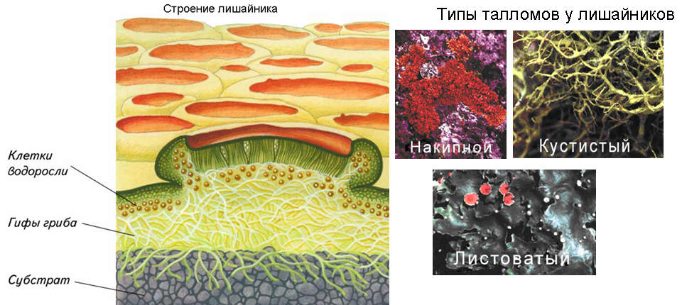
Значение лишайников:
1. В природе являются «пионерами» освоения безжизненных пространств (первопоселенцы). Разрушая горные породы и создавая тонкий слой почвы, они создают условия для поселения других организмов (мхов, трав, животных, кустарников, деревьев).
2. Являются пищей для животных (например, ягель –«олений мох» - основной корм северных оленей), местом обитания для насекомых
3. Являются биоиндикаторами чистоты воздуха и загрязненности радиоактивностью.
4. Некоторые лишайники применяются в медицине, как антибактериальное средство (исландский «мох» - цетрария, уснея и др.)
5.Из некоторых получают красители для шелка и шерсти, применяются в парфюмерии, а некоторые употребляются в пищу у некоторых народностей.

